Supermaskiner og andre tungregnemaskiner

**Hva er supermaskiner?**

Superdatamaskin er en form for høytytende databehandling som beregner ved bruk av en kraftig datamaskin, en superdatamaskin, og reduserer den totale tiden til løsning.

**Implementasjon**

I motsetning til tradisjonelle datamaskiner bruker superdatamaskiner mer enn én sentral prosessorenhet (CPU). Disse CPU -ene er gruppert i databehandlingsnoder, som består av en prosessor eller en gruppe prosessorer - symmetrisk multiprosessering (SMP) - og en minneblokk. I stor skala kan en superdatamaskin inneholde titusenvis av noder. Disse nodene arbeider sammen for å løse et problem. På grunn av enorm strømforbruk av slike supermaskiner trenges det kjølesystemer og passende fasiliteter for kjøling.

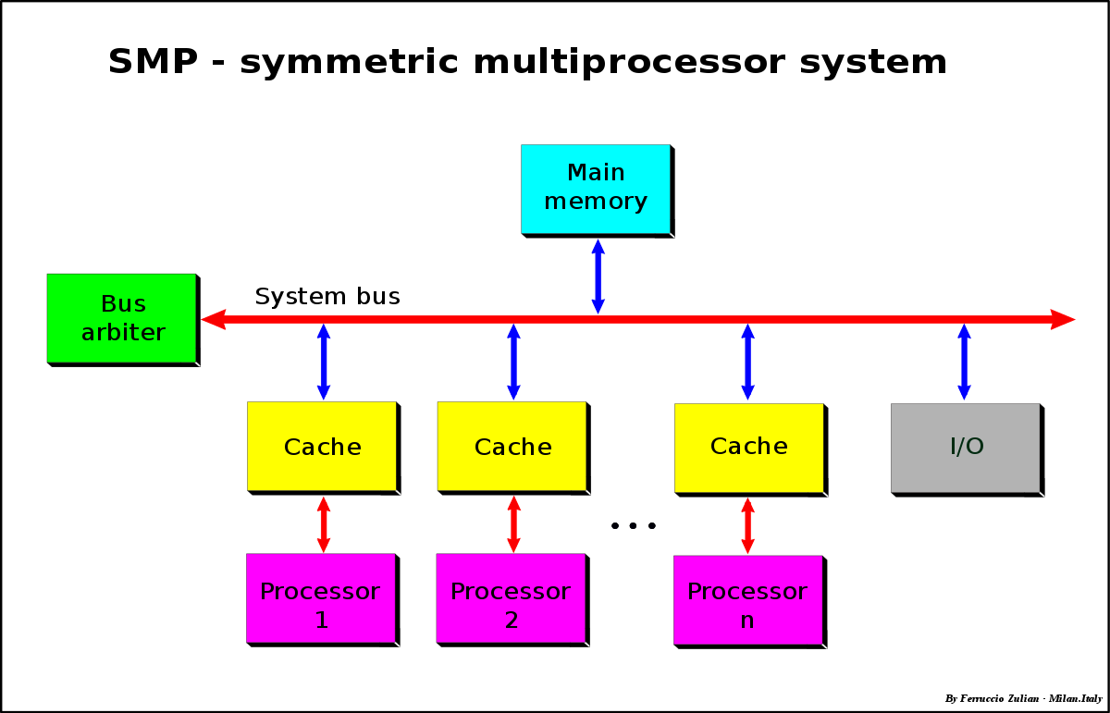

**Prosessorenes egenskaper**

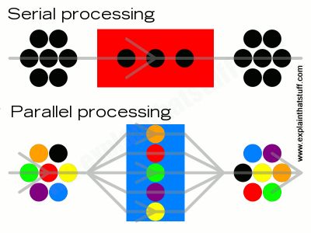

Systemet i supermaskiner er bygd slik at hver node med sine prosessorer kan jobbe parallelt med de andre nodene på et bestemt problem. Hensikten er å spare tid ved hjelp av parallellprosessering.

(Gerencer, 2019)

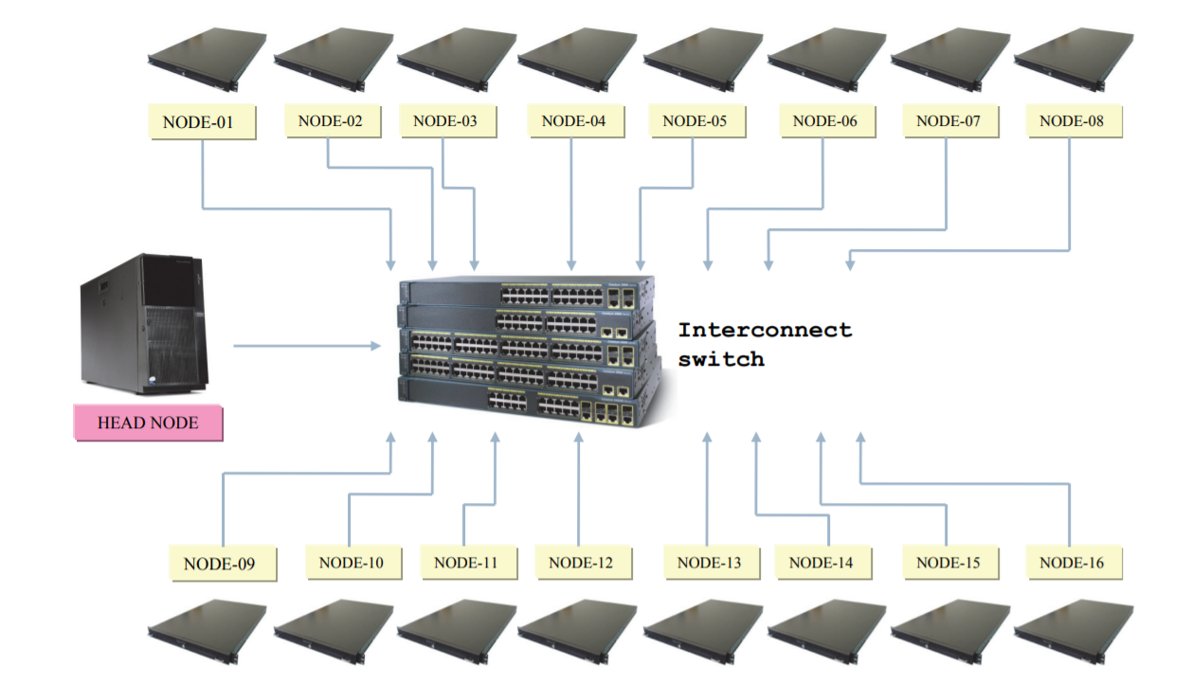

Hoved noden sender instruksjoner til de forskjellige nodene om hva som skal utføres og nodene sender tilbake resultatet.

# References

Gerencer, T., 2019. *Parallel Computing and Its Modern Uses.* [Online]   
Available at: https://www.hp.com/us-en/shop/tech-takes/parallel-computing-and-its-modern-uses